В 2014 году в Гольяново капитально отремонтируют 5 спортивных площадок
26.11.2013
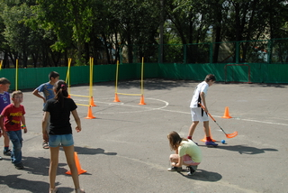
В 2014 году в Гольяново будут капитально отремонтированы 4 спортивные площадки в рамках Государственной программы города Москвы «Спорт Москвы». Адреса:
Гольяново
1 | Амурская ул., д. 14 | 900
2 | Амурская ул., д..20 | 1000
3 | Хабаровская ул., д..24 | 300
4 | Уральская ул., д..23, корп. 2 | 645
Итого: 4 площадки |  | Площадь 2 845 кв. м
Ещё 1 спортивная площадка будет капитально отремонтирована в рамках социально-экономического развития района. Адрес.
Гольяново
1 | ул. Амурская, д. 19 | 640
Итого: 1 площадка |  | Площадь 640 кв. м
При этом площадки будут не только капитально ремонтировать, но практически создавать заново.

Адрес страницы: http://golyanovo.mos.ru/presscenter/news/detail/891378.html
Управа района Гольяново города Москвы

